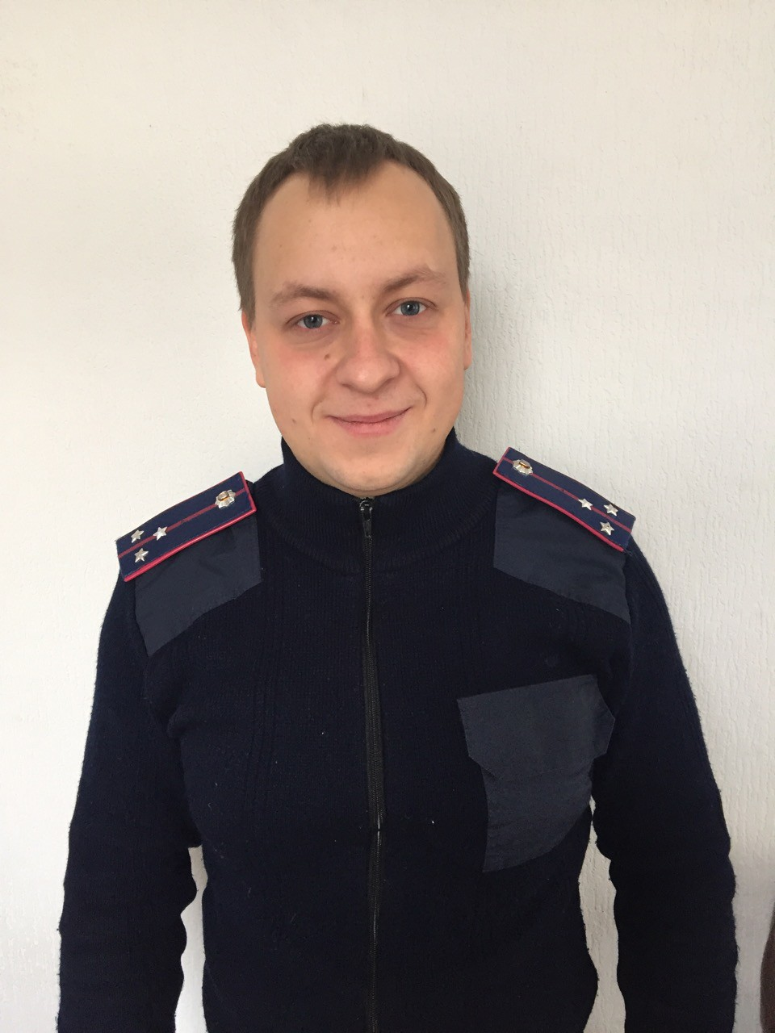
Инспектор сектора ювенальной превенции Киевского ОП ГУНП Украины в Харьковской области старший лейтенант полиции Байрачный Вадим Иванович
Местонахождение: г. Харьков, ул. Алчевских, 49, индекс 61002
Телефон: 70-59-914, 700-43-04
Электронный адрес Управления ювенальной превенции Национальной полиции ditypolice@mvs.gov.ua

